Hej alla goa vårdnadshavare!
Ett gäng pirriga elever och fröknar börjar att landa efter gårdagens festligheter.
Vi vill passa på att tacka alla vårdnadshavare som varit med och stöttat samt skänkt till/under skördefesten. Nästa vecka kommer fritids att fortsätta med sitt OS-Tema. Eleverna har haft önskemål om hästhinder, hästutrustning samt boxar. Så nästa vecka kommer vi att fördjupa oss i just sporten ridning och hästskötsel.
Veckan därefter kommer eleverna få rösta fram vilken sorts sport de önskar att fördjupa sig i. Vi kommer att ha en OS avslutning på fritids där alla elever med vårdnadshavare kommer att få utföra de diverse olika OS-grenar. Mer info kommer att komma inom kort!
Här kommer ytterligare ett bevis på hur fantastiskt duktiga samt engagerade elever/barn vi har!
Här har fritids barnen bakat äpplekaka, plommonkaka och blåbärskäka. De fick även testa på och safta och sylta på fritids. Resultatet blev plommonmarmelad och plommon chutney mm.
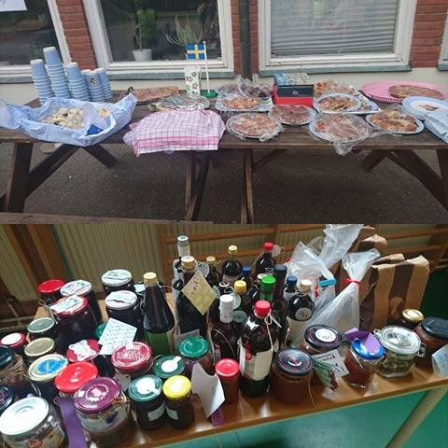
Soliga hälsningar fritids personalen.

